Сольфеджио 1 класс
Правила
Звуки гаммы обозначаются римскими цифрами: I, II, III, IV, V, VI, VII.
После VII ступени следует первая (I).
I ступень называется тоникой. Она самая устойчивая.
Устойчивые ступени: I, III, V
Неустойчивые ступени: II, IV, VI, VII
Вводные ступени: II и VII
Разрешение (обозначаем стрелочкой) – переход неустойчивой ступени в устойчивую.
Опевание устойчивых ступеней – это окружение I, III и V ступени соседними неустойчивыми ступенями, одной выше и одной ниже.
Т - тоническое трезвучие. Оно состоит из трёх устойчивых ступеней: I, III, V.
Задание:
- Записать в нотной тетради гамму Фа мажор (от ноты фа первой октавы до ноты фа второй октавы), не забыть проставить ключевой знак на третьей линейке (как в номере из учебника Калмыкова, Фридкина).
- Выписать элементы гаммы Фа мажор: Т, устойчивые, неустойчивые, вводные ступени, опевание устойчивых ступеней.
- Переписать номер в Фа мажоре, под каждой нотой подписать римской цифрой номер ступени:
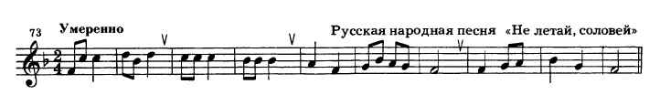
Образец для выполнения задания 3:
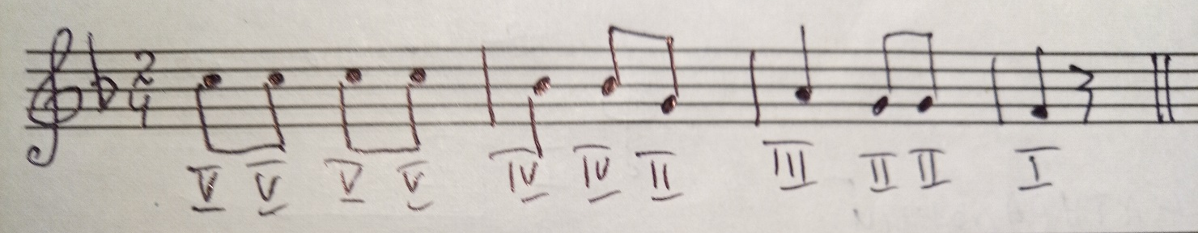
Запись гаммы, её элементов и номера с подписанными номерами ступеней сфотографировать и прислать своему учителю на почту или WhatsApp до 27 апреля 2020 г.:
Кремянская Светлана Игоревна (lana.kremyanskaya.65@bk.ru), +7 (905)039 29 77
Стрельникова Наталья Анатольевна strnat.2013@yandex.ru, +7(917)864 05 40

